**Рекомендации по использованию кирпич «Флешинг».**

Для того чтобы вид дома из кирпича «флешинг» соответствовал ожиданиям заказчика необходимо применять декоративную кладку с использованием тычковой части кирпича на фасаде.

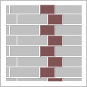Распространенными вариантами декоративной кладки являются **готическая** (польская), в которой короткие и длинные стороны кирпича регулярно чередуются в каждом ряду. Смещение между рядами на половину короткой стороны кирпича.

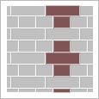

**Крестовая сложная**, в которой поочередно уложены тычковые ложковые ряды кирпичей. Смещение между рядами на половину короткой стороны кирпича.

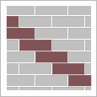Кладка **дорожкой**, при которой кирпич укладывается длинной стороной, со смещением на пол или четверть кирпича.

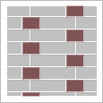

**Бранденбургская** кладка состоит из двух длинных и одной короткой стороны, сменяющих друг друга поочередно в каждом ряду. Тычки находятся друг над другом вертикально через каждые два ряда. Смещение между рядами на половину короткой стороны кирпича.

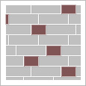РЕКОМЕНДУЕМ Для нашего вида ФЛЕШИНГА!

А также бывает кладка с нерегулярной сменой длинных и коротких сторон кирпича, которая называется **«Дикарка».** Что позволяет создать уникальный и единственный в своем роде рисунок.

Для этого все тычки «на лицо» должны быть черные. Можно класть как 1 так и 2, 3 , 4 черных тычка подряд, затем 1, 2 (произвольное количество) ложков. Кирпичи лучше брать не с одного поддона подряд а поочередно с 5 разных подднов, тогда рисунок получится равномерно распределенным по стене. Количество кирпичей с черными тычками в партии составляет 60%. Количество кирпичей с черными ложками составляет 8%.